## Lab2

### C2H6

Ho analizzato 3 conformazioni di etano:

* C2H6 anti parity planar (ground state)
* C2H6 simmetrico
* C2H6 abbastanza vicino al ground state

Tutti inizializzati con distanze e angoli simili. L’unico cambiamento è sugli angoli diedrali.

#### C2H6 anti parity planar (ground state)

Convergenza geometrica raggiunta in 4 step.

#### C2H6 symmetric

La prima frequenza è negativa: non è un ground state ma un punto stazionario.

Ma è anche un punto stabile, dato che i due gruppi metili vogliono rotare per andare nel minimo (anti planare), ma la simmetria assoluta impedisce questo, rendendolo un punto stazionario nel PES.

Un caso più delucidante può essere visto nel seguente caso.

#### C2H6 “vicino” a essere simmetrico

Introducendo una piccola asimmetria (5 gradi dal caso simmetrico), la struttura converge nella conformazione antisimmetrica (ground state), nonostante sia molto più “diversa” geometricamente.

Tutte le frequenze sono positive, infatti non è un punto stazionario.

|  |  |  |  |
| --- | --- | --- | --- |
| Configurazione | Energia [$E_{h}$] | Delta Ground State | Considerazioni |
| Anti simmetrica | -79.7888465 | - | Ground state |
| Simmetrica | -79.784289 | -11 kJ/mol | Barriera dal ground state bassa (a 300K) |
| Quasi simmetrica | -79.788463 | 0.00525 kJ/mol | Converge a ground state |

Prendendo in considerazione il ground state, e variando l’angolo in $[0,120]$ (risultati equivalenti con $[0,60]$), usando **nosymm:**

|  |  |
| --- | --- |
| **Angolo** | **SCF** |
| 0 | -79.74573 |
| 10 | -79.77378 |
| 20 | -79.79718 |
| 30 | -79.81568 |
| 40 | -79.82900 |
| 50 | -79.83701 |
| 60 | -79.83967 |
| 70 | -79.83701 |
| 80 | -79.82900 |
| 90 | -79.81568 |
| 100 | -79.79718 |
| 110 | -79.77378 |
| 120 | -79.74573 |

Come ci aspettavamo, il minimo energetico è con la conformazione antisimmetrica, cioè con angolo 60°.

Il cambiamento geometrico è minimo, e riguarda principalmente gli angoli bidimensionali.

Infatti, I bond si sono leggermente allungati (da $1.5$ a $1.540796$).

Gli angoli bidimensionali sono cambiati tutti già alla seconda iterazione: dall’iniziale $109.5$ a $111.522072$, per poi rimanere circa uguali.

I diedrali sono rimasti inalterati, come ci aspettavamo, essendo nel ground state.

### Orbitals of the ground state conformation of

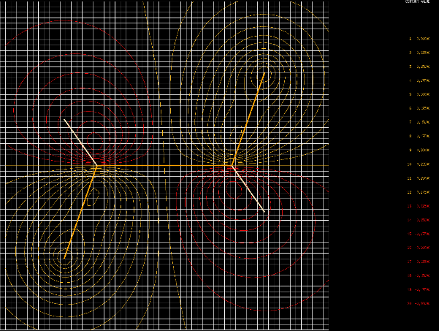

### Propane

Orbitals:

